# 11-dars 1c dasturida oylikni kassada hisoblab berish

# 

# Subkonto turlari

Dasturda subkonto tushunchasi ostida ob’ektning analitik hisobi tushuniladi.Subkonto ko‘rinishi ostida, ob’ekt tanlanuvchi, ko‘p bir turli ob’ektlarning analitik hisobi tushuniladi.

Subkonto turi sifatida ma’lumotnomalar, hujjat turlari va konfiguratsiyaning boshqa ob’ektlari belgilanishi mumkin. Hisob uchun, **Korxona** menyusi – **Schetlar rejasi – Subkonto turi** da ochiq bo‘lgan, umumiy subkonto turlari ishlatiladi.

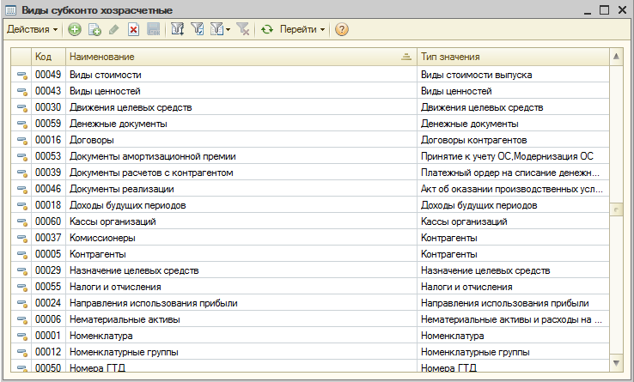

Dastur foydalanuvchi yangi subkonto turlarini kiritishi mumkin bo‘lgan qo‘shimchadagi, oldindan belgilangan subkonto turlari ro‘yxati bilan ta’minlanadi.

Subkonto yangi turi **(Qo‘shishIns)** tugmasi yordamida yaratiladi. Subkonto ro‘yxati shakliga yangi yozuv qo‘shiladi.Undan so‘ng ro‘yxat shaklning **Nomi** ustunidagi yangi subkonto turi nomini ko‘rsatish va **Qiymat tipi** ustundanyangi subkonto turining qiymat tipini tanlash lozim.

YAngi subkonto qiymat tipi **Qiymat tipi** ustunning o‘ng chismida, joriy yozuvdagi многоточие tanlash tugmasini bosish bilan chaqiriladigan, ma’lumotlar tipini Taxrirlash maxsus oynasidan tanlanadi.

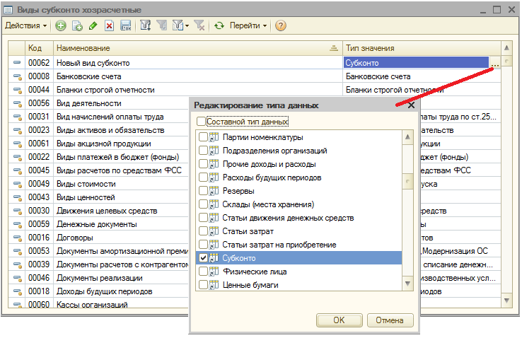

Subkonto turini ko‘rsatish lozim: oddiy va tarkibiy. Keyin subkonto sifatida (hujjat turlari, ma’lumotnomalar va b.) foydalanish mumkin bo‘lgan, ob’ektlar ro‘yxati keltirilgan. Bu ro‘yxatda shunday ob’ekt turlarini ko‘rsatish kerakki, ya’ni subkonto qiymatini tanlash mumkin bo‘lsin. Oddiy subkonto uchun faqat bitta ob’ekt turini ko‘rsatish mumkin, tarkibiy uchun esa – ob’ekt turlarining ixtiyoriy soni ko‘rsatiladi.

**Eslatma**

Dasturda subkonto turlari turli xil hujjatlarning rekvizitlari sifatida ishlatiladi. Agar subkonto tarkibiy bo‘lsa, u xolda reekvizit qiymatini kiritish ikki bosqichda o‘tadi: birinchi bosqichda ob’ekt turi tanlanadi, ikkinchisida esa – ob’ekt qiymati. Rekvizit odatda hujjat shaklining katagiga kiritiladi. Katakni to‘ldirish uchun hujjat katagining o‘ng qismidagi tugmadan foydalaniladi. Birinchi bosqichda u кнопка Т (Tipni tanlash) ko‘rinishga ega, ikkinchi bosqichda esa - многоточие (Aniq qiymatni tanlash).

Schetlar rejasida har bir schet uchun analitik hisobni yuritishning uchta subkonto turlari bo‘yicha belgi o‘rnatilgan. Bu belgilar schet shakli **Subkonto turlari** jadvaliga mos yozuvlarni kiritish yo‘li bilan belgilanadi.

Har bir subkonto turi uchun qo‘shimcha belgilar o‘rnatilgan bo‘lishi mumkin:

* Faqat aylanmalar hisobi–agar subkonto bo‘yicha qoldiqlar hisobi ma’nosiz bo‘lsa, maqsadga muvofiq, masalan «Pul mablag‘lari xarakati moddalari» subkonto turi uchun;
* Summali hisob–bu ko‘p xollarda maqsadga muvofiq;
* Sonli hisob – TMZ hisob schetlari uchun maqsadga muvofiq;

Valyuta hisobi – balans valyuta moddalari uchun maqsadga muvofiq. Dastur yordamida buxgalteriya hisobi va soliq hisobini parallel ravishda amalga oshirish, tashkilotdagi barcha jarayonlarni avtomatlashtirish, kassa, bank, kassa, ombor operatsiyalarini hisobga olish, pudratchilar bilan hisob-kitoblarni yuritish, xodimlarning ish haqi, analitik hisobotlarni tuzish mumkin. Kitob yordamida o'quvchilar vizual va ishonchli hisobotlarni yaratishga imkon beradigan 1C dasturi bilan ishlash uchun barcha kerakli bilimlarga ega bo'ladilar. Dastur tashkilotning o'ziga xos xususiyatlariga bog'liq bo'lgan boshqa vazifalarni bajarishga imkon beradi.

Bizning saytimizda "1C: Buxgalteriya 8.2. Yangi boshlanuvchilar uchun aniq qo'llanma" kitobini yuklab olishingiz mumkin. Aleksey Anatolyevich Gladki bepul va fb2, rtf, epub, pdf, txt formatida ro'yxatdan o'tmasdan, Internetda kitob o'qib yoki onlayn do'kondan kitob sotib olishingiz mumkin.

Har qanday mulkchilik shaklidagi korxonalarda buxgalteriya hisobi va soliq hisobini yuritish uchun eng yangi va eng ilg'or dasturiy mahsulotlar bilan ishlash bo'yicha batafsil ko'rsatma - 1C: Buxgalteriya 8.3 dasturi. Ushbu kitob o'quvchini "1C: Buxgalteriya 8.3" dasturining barcha yangi funktsiyalaridan foydalangan holda buxgalteriya hisobi va soliqni hisobga olish jarayoni bilan tanishtiradi. Amaliy misollar birlamchi hujjatlar ma'lumotlarini ma'lumot bazasiga kiritishdan tortib, umumiy natijalarni sarhisob qilishgacha, buxgalteriya balansi, soliq hisobotlari, turli fondlarga berilgan sertifikatlar va tartibga soluvchi organlarga taqdim etiladigan boshqa hisobotlarda buxgalteriya hisobi metodologiyasini batafsil bayon qiladi.  
Kitob yangi boshlanuvchilar va tajribali hisobchilar, iqtisodchilar va tashkilot rahbarlari uchun mo'ljallangan. Materiallarning aniq va asta-sekin taqdim etilishi amaliy va amaliy misollar, hatto tayyorlanmagan foydalanuvchilar uchun ham dastur bilan tez va samarali ishlashga yordam beradi. Kitob shuningdek, "1C: Buxgalteriya 8.3" dasturidan amaliy foydalanish bo'yicha oliy va o'rta maxsus o'quv yurtlari talabalari, o'qituvchilar va kurs talabalari uchun tavsiya etiladi.